
UNIVERSIDAD MARIANO GALVEZ DE GUATEMALA
FACULTA DE INGENIERIA EN SISTEMAS
CENTRO DE CHIMALTENANGO
CATEDRATICO: ING. PABLO A. DE LEON BAUTISTA
CURSO: AUTÓMATAS Y LENGUAJES FORMALES
SECCION: A

TEMA | Investigación No.5
FECHA | 08/10/26

CARNÉ | NOMBRE COMPLETO
1990-24-11866 | Jordy Alejandro Najarro Cherec

Índice

Introducción 3
Objetivos 4
Contenido 5
Resumen 6
Conclusiones 7
Recomendaciones 8
Bibliografía 9

Introducción

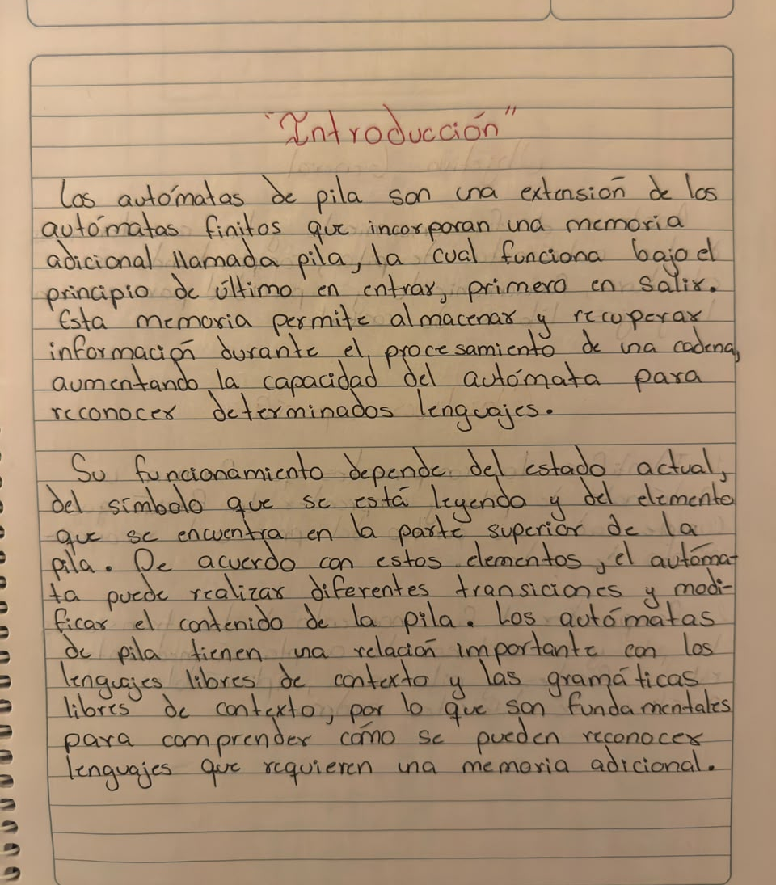

Objetivos

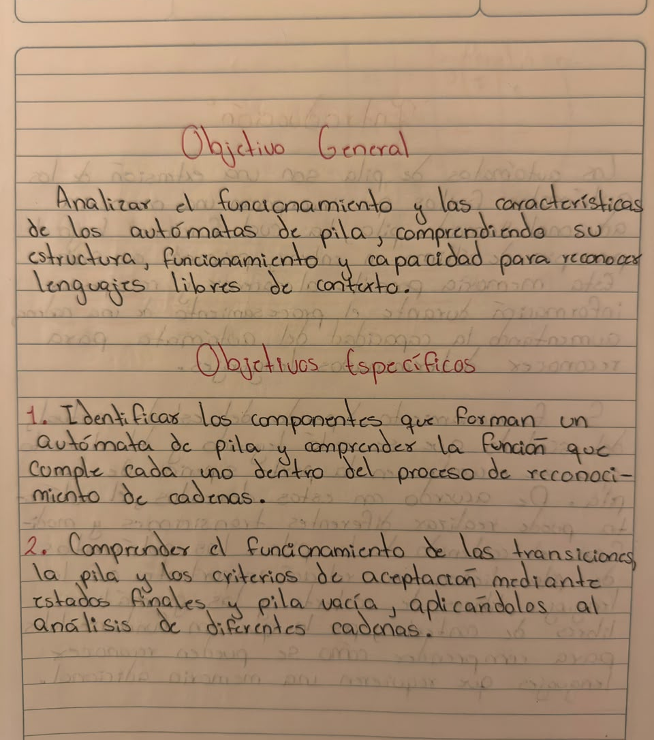

Contenido

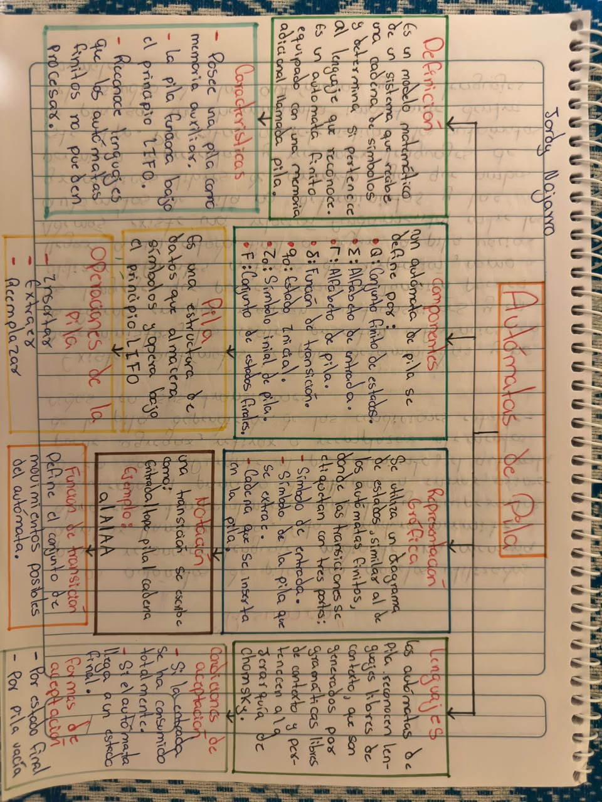

Resumen
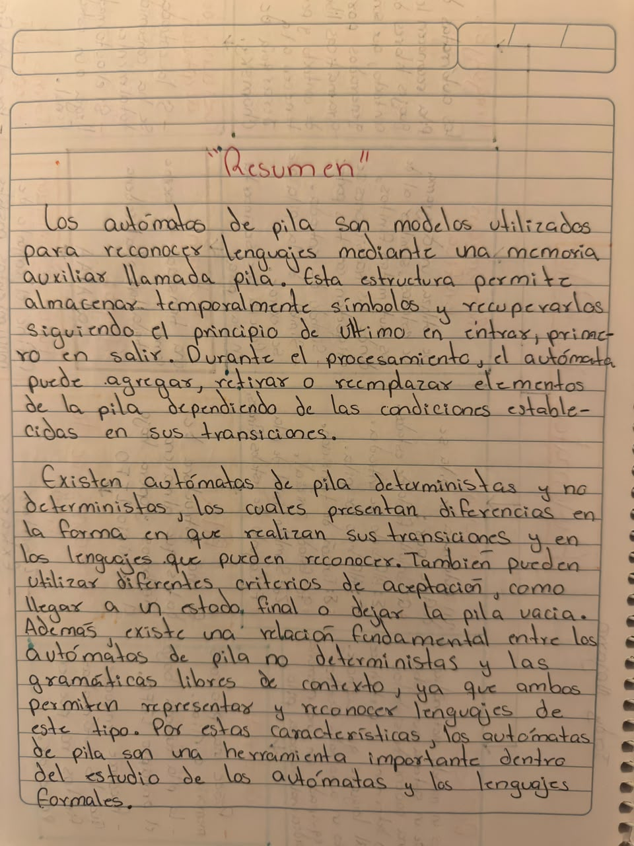

Conclusiones

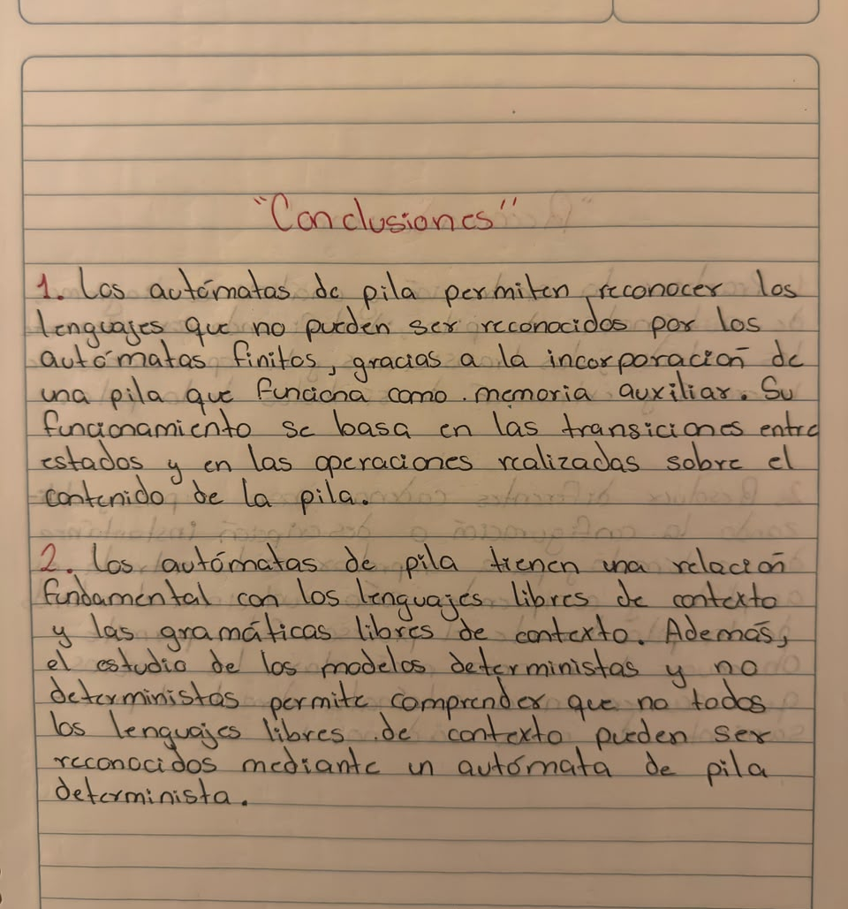

Recomendaciones
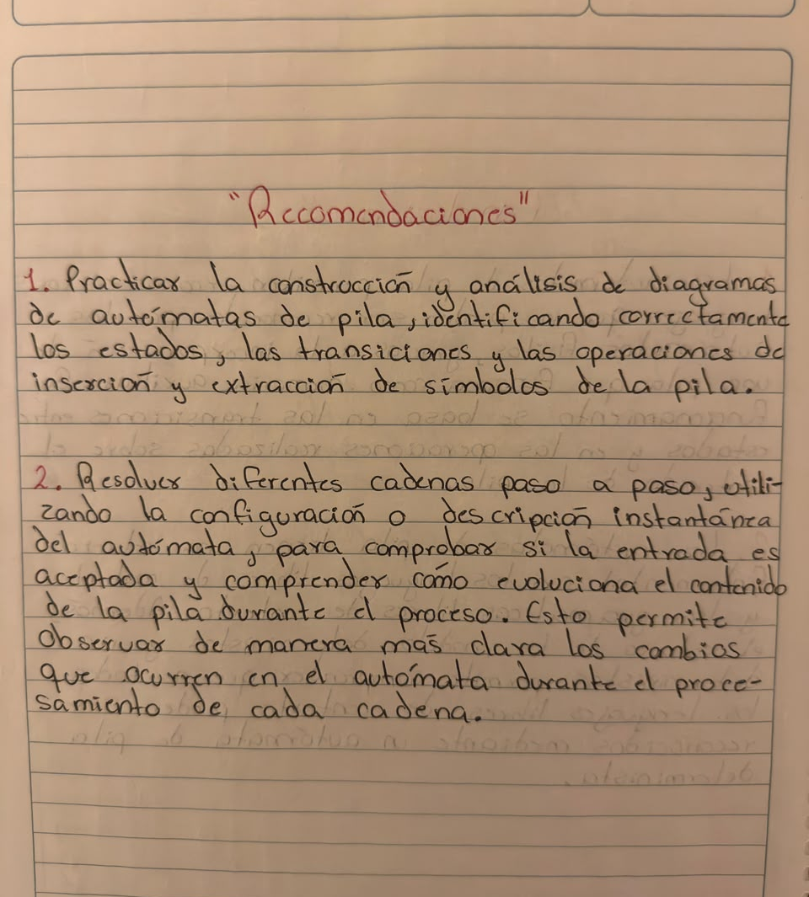

Bibliografía

Formella, A. (2007, 30 de mayo). Teoría de autómatas y lenguajes formales (Versión 6). Universidad de Vigo, Departamento de Informática.
GeeksforGeeks. (2026, 13 de marzo). Introduction of pushdown automata. https://www.geeksforgeeks.org/theory-of-computation/introduction-of-pushdown-automata/
Rodríguez Sánchez, R. M. (s. f.). Autómatas de pila. Universidad de Granada. https://ccia.ugr.es/~rosa/tutormc/teoria/aut_pilas.html
Manzanero, C. (2017, 18 de abril). Autómatas de pila. Lenguajes y autómatas. https://lenguajesyautomatasblog.wordpress.com/2017/04/18/automatas-de-pila/

